Управление по образованию
Полоцкого районного исполнительного комитета

Государственное учреждение образования
«Фариновская средняя школа Полоцкого района»

Дендронимы в поэзии Л.Н. Михайловой

Автор:
Подорская Екатерина Ивановна,
учащаяся 11 класса

Руководитель:
Шикуло Ольга Степановна,
учитель русского языка и литературы

Фариново, 2022
СОДЕРЖАНИЕ

ВВЕДЕНИЕ …………………………………………………………………………………………. | 3

1.  2.  3.  4.  5. | ДЕНДРОНИМ КАК ПОЭТИЧЕСКИЙ ОБРАЗ ……………………  КЛАССИФИКАЦИЯ ДЕНДРОНИМОВ В ЛИРИКЕ Л.Н..МИХАЙЛОВОЙ ……………………………………………………………………  ПОЭТИЧЕСКИЕ ОБРАЗЫ ДЕНДРОНИМОВ В ЛИРИКЕ  Л.Н. МИХАЙЛОВОЙ  3.1. Листья ……………………………………………………………………………………..…..  3.2. Лес, сад………………...………………………………………………………………………  3.3. Хвойные деревья (сосна, ель) …………………………………………………  3.4. Береза …………………………………………………………………………………………...  3.5. Клен и тополь …………………………………………………………………………….  3.6. Калина …………………………………………………………………………………………  3.7. Рябина …………………………………………………………………………………………  3.8. Цветущие деревья (сирень, черемуха, яблоня, жасмин) ……...  3.9. Другие дендронимы (ива, осина, верба, слива, груша) ……….  ВЕДУЩИЕ СРЕДСТВА ХУДОЖЕСТВЕННОЙ ВЫРАЗИТЕЛЬНОСТИ …………………………………………………………………  ОБРАЗ ЛИРИЧЕСКОЙ ГЕРОИНИ ………………………………………… | 5  6  8  8  9  10  11  12  12  12  13  14  16
ЗАКЛЮЧЕНИЕ ……………………………………………………………………………………  СПИСОК ИСПОЛЬЗОВАННЫХ ИСТОЧНИКОВ  ПРИЛОЖЕНИЯ |  | 18

ВВЕДЕНИЕ
Захотелось передать в стихах восторг от красоты весеннего леса, падающей осенней листвы, первых весенних цветов… Тема природы является одной из главных в моих стихах: она близка мне по самой глубинной сути.
Л.Н. Михайлова
Кто из нас не помнит замечательные поэтические строки Сергея Есенина: «Белая береза под моим окном принакрылась снегом, точно серебром…»? Или слова Афанасия Фета: «Учись у них – у дуба, у березы»? Разве есть в нашей стране человек, который не знает наизусть хотя бы первую строфу стихотворения Ивана Сурикова «Рябина» или не сможет продолжить хрестоматийное пушкинское: «У лукоморья дуб зеленый…»? Эти произведения давно уже полюбились читателям и стали признанной классикой русской литературы, ведь красота природы, воспетая с помощью поэтического слова, способна глубоко задеть чувства людей, затронуть самые тонкие душевные струны. Центральным образом в пейзажной лирике часто становится образ дерева как символ жизни и родины.
Безусловно, когда речь заходит о природе, каждому человеку прежде всего представляется свой неповторимый, знакомый с детства уголок земли, обязательно воспетый в творчестве, может быть, не очень знаменитых, но талантливых и влюбленных в этот край художников слова. Именно через изучение творческого наследия поэтов-земляков лежит путь к глубокому и серьезному познанию своей малой родины, а оно формирует истинную любовь к родной природе.
Полоцкая земля испокон веков славилась талантливыми, творческими людьми. В наши дни многих из них собрало вместе народное литературное объединение «Наддзвiнне», членом которого уже много лет является Любовь Никоновна Михайлова – тонкий, проникновенный лирик, глубоко влюбленный в свой край (приложение А). В своих стихотворениях Л.Н. Михайлова постоянно обращается к природе, когда высказывает самые сокровенные мысли о себе, о своей Родине. Это обусловило появлению в ее поэзии целой группы поэтических символов, самый распространенный из которых – образ дерева или кустарника.
Объектом нашего исследования стали стихотворения Л.Н.…Михайловой.
Предметом исследования выступили художественные образы деревьев и кустарников (дендронимов) в произведениях любящей свой родной край поэтессы.
Цель работы – раскрыть своеобразие и значимость художественных образов деревьев и кустарников в поэтическом творчестве Л.Н. Михайловой.
Задачи исследования:
- С помощью анкетирования определить степень знакомства учащихся школы с творчеством поэтов-земляков, в особенности с поэзией Л.Н. Михайловой; результаты анкетирования представить в виде диаграммы.
- Выявить дендронимы, характерные для лирики Л.Н.…Михайловой, установить их иерархию и соотнесённость.
- Изучить особенности художественного воплощения дендронимов в лирике Л.Н. Михайловой, определить их символическое значение.
- Показать взаимоотношения человека и природы в творчестве поэтессы через художественные образы деревьев.
Гипотеза исследования: дендронимы в поэзии несут многозначительную смысловую нагрузку, приобретают символическое значение, помогают глубже выразить авторскую мысль.
Исследование выполнено на материале 104 поэтических произведений, вошедших в персональные сборники поэтессы «Меня природа мудрости учила» (2017 г.) и «У поздней осени в плену» (2017 г.), а также в альманахи «Мiж крутых берагоў» и «Наддзвiнне» (приложение Б). Кроме того, чтобы сформировать более полное представление о творчестве Любови Никоновны, мы познакомились с последними ее произведениями, размещенными на сервере современной поэзии «Стихи.ru», побывали на ее творческом вечере «Живой источник вдохновенья», прошедшем 22 марта 2022 года в Полоцкой центральной библиотеке им. Франциска Скорины (приложение В), взяли у поэтессы интервью (приложение Г).
Какой-либо исследовательской критической литературы по творчеству Л.Н. Михайловой мы не встречали, поэтому все выводы сделаны на основе собственных размышлений в результате анализа стихотворений поэтессы. В этом и заключается новизна работы.
Актуальность выбранной темы исследования видится прежде всего в ее воспитательном потенциале. Как показало анкетирование, проведенное среди учащихся 9 – 11 классов, в котором приняли участие 29 респондентов, многие не знакомы с творчеством поэтов-земляков; не всем известно и имя Михайловой Любови Никоновны, хотя она долгие годы проработала в нашей школе учителем биологии и до сих пор проживает в д. Фариново, далеко не все старшеклассники имеют представление о ее творчестве и о том, что в школьной библиотеке имеются сборники стихотворений поэтессы (приложение Д). На наш взгляд, более глубокое знакомство с произведениями Л.Н. Михайловой, воспевающими родной край, должно вызвать интерес у юного поколения к ее творчеству и помочь читателям не только обогатить свой внутренний мир, но и сформировать правильное отношение к родной природе, к земле, на которой выросли, и к Отчизне в целом.
Избранные методы: прием инвариантного анализа, контекстный анализ, сопоставительный метод, статистический прием (количественные подсчеты), описательный метод.
Практическая значимость работы: данный материал позволяет расширить представление о самобытных поэтах Полотчины, о культуре родного края, поэтому может использоваться при проведении учебных занятий по теме «Русскоязычная поэзия Беларуси» и внеклассных мероприятий, а также при подготовке к олимпиаде по предметам «Русский язык» и «Русская литература».

- ДЕНДРОНИМ КАК ПОЭТИЧЕСКИЙ ОБРАЗ
Ключевым понятием в данной работе является понятие «дендроним».
Дендронимы (от греч. dendron – дерево, onyma – имя, название) – лексемы, называющие древесную и кустарниковую растительность, ее составные части (ветвь, корень, лист, семя, ствол).
Образы деревьев традиционно занимают одно из центральных мест в произведениях о природе. И это не случайно, ведь в славянской культуре дерево всегда было объектом поклонения, даже существовал миф о древе жизни, которое служило центром всего мира и воплощало в себе всё мироздание [4].
В русской поэзии дендронимы начали активно использовать ещё в XVIII веке Н.М. Карамзин, В.К. Тредиаковский; позже этот пласт лексики был задействован В.Г. Кюхельбекером, М.Ю. Лермонтовым, А.А. Фетом, С.А. Есениным, Н.А.…Клюевым, М.И. Цветаевой, А.А. Ахматовой, Б.Л.…Пастернаком, О.Э. Мандельштамом и многими другими авторами (литературоведы выявили названия деревьев в произведениях более, чем 150 поэтов) [9]. У каждого поэта имеется свой излюбленный денрообраз, свое особенное отношение к тому или иному деревцу. Так, М.Ю. Лермонтову нравился дуб, М.И.…Цветаевой – рябина, С.А. Есенину – клён и береза. Мотивация употребления дендронимов в поэтическом творчестве часто обусловлена распространенностью этих растительных организмов в природе того края, где живет их «певец».
Литературоведы давно занимаются исследованием символики деревьев в произведениях. В науке возникло такое понятие, как дендропоэтика…- это системная совокупность образов и символов дерева и приёмов их воплощения в художественном контексте какого-либо периода, направления или творчества отдельного автора. Отмечается, что дендронимы играют значимую роль в произведении, несут в себе важную смысловую нагрузку. Очень часто эти лексемы используются в метафорическом, символическом значениях, соотносясь с миром человеческой души, помогая в создании психологической характеристики образа лирического героя. Причем, символическое значение дендронимов в поэзии может иметь как традиционный характер (например, береза часто символизирует родину, ива – разлуку, клен – преданную любовь), так и носить индивидуально-авторское восприятие.
В творчестве Л.Н. Михайловой дендронимы также являются важной составляющей ее художественного мира. Об этом может свидетельствовать и тот факт, что древесный код заложен уже в названия некоторых стихотворений: «Елочке», «Березке», «Березка у околицы», «Сирень», хотя многие произведения поэтесса предпочитает вообще не озаглавливать.

- КЛАССИФИКАЦИЯ ДЕНДРОНИМОВ В ЛИРИКЕ
Л.Н. МИХАЙЛОВОЙ
В стихотворениях Л.Н. Михайловой, вошедших в сборники, изображены знакомые каждому с детства и любимые всеми нами деревья и кустарники родного края.
Как показал исследуемый материал, дендронимный ряд, используемый поэтессой, включает 16 наименований (приложение Е).
Среди этой «растительной» лексики были выделены следующие подгруппы:
- названия лиственных дикорастущих деревьев: береза, рябина, клен, калина, тополь, осина, верба;
- названия садовых деревьев: яблоня, груша, слива;
- названия хвойных деревьев: сосна и ель;
- наименования кустарников: сирень, черемуха, ива, жасмин.
Если распределить дендронимы в порядке, учитывающем частоту их употребления в стихотворениях поэтессы, то получится следующая картина: 32 раза упоминается береза, 12 раз – сосна, 11 раз – клен, по 9 раз…– ель и сирень, 6 раз – яблоня, 5 раз – калина, по 4 упоминания у рябины, черемухи и ивы, 3 раза называется тополь, 2 – осина, по 1 разу встречаются в стихотворениях названия таких деревьев, как верба, слива, груша, жасмин. Наглядно это отражает представленная ниже диаграмма.

Как видим, самым любимым деревом у Любови Никоновны является береза; немалое внимание в своем творчестве она уделяет сосне, клену, ели, сирени. И это не случайно: именно эти деревья создают узнаваемые образы родной природы, ведь в Фариново много березовых и кленовых аллей, почти возле каждого дома растут пышные кусты сирени, а сама деревня находится в окружении густых вечнозеленых лесов.
Однако и другие, менее популярные у поэтессы деревья и кустарники, способствуют созданию незабываемых словесных картин.
Упоминания же об экзотических деревьях в стихотворениях Л.Н.…Михайловой мы не встретили.
Чаще всего поэтесса изображает не садовые, а лиственные дикорастущие деревья, однако и хвойным в ее творчестве отведено немало места.
Многообразие древесного художественного «ансамбля» дополняют цветущие кустарники: черёмуха, сирень, жасмин — зримые приметы деревенского пейзажа.
В основном внимание поэтессы привлекают деревья без плодов, в ее стихотворениях находим лишь изображение ярких гроздьев рябины и калины.
Еще одна интересная особенность – это явное преобладание образов деревьев, восходящих к женскому началу (приложение Ж). В этом прослеживается закономерность между грамматическим родом имени существительного, которое обозначает дерево, и полом олицетворяемого персонажа (за исключением дендронима жасмин). А кроме того, поэтесса берет во внимание символику деревьев в традиционной культуре славян [8] и развивает ее в своем творчестве.
Часто в одном произведении упоминается несколько наименований деревьев. Также многократно встречаются такие номинации, как лес, сад, роща, дубрава, т.е. название деревьев как совокупность.
Художественно выразительны у поэтессы атрибуты дерева: крона, листва и ветви. Больше всего в стихотворениях Л.Н. Михайловой разработан образ листьев.
Таким образом, в творчестве Л.Н. Михайловой представлены основные виды деревьев и кустарников Полотчины, а также совокупность деревьев.

- ПОЭТИЧЕСКИЕ ОБРАЗЫ ДЕНДРОНИМОВ В ЛИРИКЕ
Л.Н. МИХАЙЛОВОЙ

  - Листья
В творчестве Л.Н. Михайловой немалое внимание уделяется элементам дерева, и более всего разработан мотив облетевших листьев. Оторвавшийся от дерева листочек поэтесса называет «символом жизни» [4, с. 103]. Этот поэтический образ помогает выразить мироощущение человека взрослого, мудрого, но по-прежнему с радостью и восхищением воспринимающего жизнь. И если в творчестве многих поэтов осенние листья часто становятся печальным знаком неизбежности умирания всего живого, то в произведениях Любови Никоновны листопад показан как самое прекрасное время в году и вызывает у лирической героини только положительные эмоции: «околдована я этим чудом, и душа от восторга поет» [2, с. 11], «благодарна за подарок в бабье лето…, за этот листопад и этот праздник цвета» [2, с. 157]. «Осенняя прохлада листопада» рождает у поэтессы мысль о том, что нет ничего дороже, чем природа «святой прекрасной Родины» [1, с. 16].
Чаще всего осенним листьям даются цветовые характеристики, и самый любимый у поэтессы цвет – золотой: «листья ярким золотом на ветру горят» [1, с. 40], «золотые листья у берез» [1, с. 191], «золото листьев» [1, с. 70], «листьев золотой ковер» [1, с. 76]. Встречаются и такие интересные авторские метафоры, как, например, «шаль разноцветья» [1, с. 70], «расписав акварелью листву» [2, с. 11].
Эти характеристики сопровождаются звуковыми впечатлениями: «шуршит цветной ковер» [1, с. 70], «шёпот листвы» [1, с. 72], «шелест листвы» [1, с. 24].
Оторванные листья показаны в движении, жизнь в них не умерла, а, напротив, торжествует, и листопад воспринимается как восхитительный бал: «Листопад…Листопад… Листопад… С нами яркая осень кружится…» [2, с. 12], «Листья кленов в ритме вальса / К долу медленно летят» [1, с. 50], «листьев кружащий полет» [2, с. 11].
Наряду с мотивом опавшей листвы возникает не новый в литературе мотив оторванного от дерева листочка, уносимого ветром, а затем и брошенного им. Сорванный лист, который, «расставшись с деревом, тужил» [2, с. 16] и которого потом оставил друг ветер, становится символом одиночества. Однако интересно авторское видение этой проблемы: нет трагического надрыва, только легкая грусть, а самый обычный, на первый взгляд, вид плавающего в луже листа эстетизирован и вызывает восхищение: «Плывет листок на фоне неба, / В картину лужу превратив, / как яркий мотылек-волшебник, / Меня собой заворожив» [2, с. 16]. Прослеживается мысль: и на закате жизни можно дарить радость, вызывать восхищение и украшать этот мир.
Встречается в стихотворениях Л.Н. Михайловой и образ весенней «салатово-нежной нарядной листвы» [1, с. 23]. Она у поэта тоже олицетворена, но наделена совсем другим характером: озорная [2, с. 44], полная жизни и надежд, так как «листочки о любви говорят» [1, с. 27].
  - Лес, сад
Мир Л.Н. Михайловой наполнен лесами и садами. Они как элементы
пейзажных образов связаны прежде всего с изображением малой родины, о которой поэт говорит так: «Леса, перелески, луга и дубравы - / Моё Поозерье, тобою горжусь!..» [2, с. 7].
Дендроним сад поэт наделяет эпитетами «цветущий» [1, с. 46], «дивный» [1, с. 75]. Обобщённый смысл этого образа, устойчиво проходящий через произведения, – неувядающая красота родного края, которую надо сберечь.
Дендроним лес показан шире и выступает как многозначный символ. Лирическая героиня любит прогуливаться среди хвойных и лиственных деревьев, там она черпает вдохновение и силу, чувствуя единение с природой и укорененность в малой родине. Таким образом, возникают мотивы уединения и поэтического творчества. Лес показан разным в зависимости от поры года, погоды и даже настроения лирической героини: и «с манящею прохладой» [1, с. 20], и «печально молчаливым» [1, с. 39], и «таинственным суровым» [1, с. 37], и даже сказочным «заснеженным царством» [1, с. 54]. Но в любом случае белорусский лес у Любови Никоновны подобен храму, в котором проясняются помыслы, пробуждаются искренние чувства: «люблю… таинственный суровый зимний лес» [1, с. 37], «пусть будут вечно радовать мой взор / Леса твои…» [1, с. 20].
  - Хвойные деревья
Лейтмотивную функцию в лирических произведениях Л.Н....Михайловой выполняют образы хвойных деревьев - сосны и ели, что также связано с чувством родины. Как правило, эти лексемы в творчестве поэтессы представляют собой часть зимнего пейзажа – царства тишины, покоя и сказочной красоты (не случайно возникает ассоциация с чертогами Снежной Королевы [2, с. 34]). Во многом эту сказочность поэтическому образу лесных красавиц придают уникальные признаки, характеризующие их «уборы дивные» [1, с. 52]: ели и сосны изображены «в сарафанах с воланами, словно на показ» [1, с. 68], «в горностаевых шубах» [1, с. 54], в шапках [2, с. 26], расшитых «бахромой снежинок» [1, с. 52], и даже в чалмах [1, с. 54]. Как видно, для Л.Н. Михайловой наши вечнозеленые деревья – это женские образы, нарядные, чувственные, но величественные и сдержанные. Помогает читателю представить их великолепие и эмоционально-оценочная лексика: Любовь Никоновна неоднократно называет ели и сосны красавицами [1, с. 68], [1, с. 77], модницами [1, с. 25], сравнивает их с королевами [2, с. 28].
Важно, что, восхищаясь красотой хвойных деревьев, поэтесса затрагивает в своем творчестве экологические проблемы и призывает не вырубать ели накануне праздников [1, с. 68].
Эпитеты заиндевелые, замерзшие, глаголы застыли, дремлют вводят в произведения мотив сна, оцепенения, погружения в себя, традиционный для русской поэзии при изображении деревьев в лесу [11]. Но при этом ощущения угрюмости, тревоги и безысходности у читателя не возникает, потому что есть понимание того, что жизнь не остановилась, она замерла только на время, и среди этих сонных деревьев уютно, спокойно и совсем не одиноко: вот сосны, дружные сестры, «словно обнявшись, стоят» и «берегут свой покой и уют» [2, с. 23]; чуть дальше – ели, им тоже «уютно… в зимней колыбели» [2, с. 28]. Деревья воспринимаются поэтессой как люди, нуждающиеся в объятиях, участии близких и комфорте.
Следует обратить внимание ещё на один аспект. Известно, что в славянской культуре вечнозеленые деревья, обладающими колючими иголками, наделяются свойствами оберега. Вот и в стихотворениях Л.Н.…Михайловой сосна оберегает влюбленных: то она защищает целующуюся пару от посторонних любопытных глаз [2, с. 25], то укрывает их от дождя [2, с. 145].
  - Береза
Самым частотным и в то же время ярким, запоминающимся у Л.Н.…Михайловой является дендроним береза, ведь нет у нас дерева более поэтичного. Кроме того, фариновскую землю поэтесса называет «краем березовым» [4, с. 106]. Автор создаёт многозначный и сложный по структуре образ. Во многом Любовь Никоновна придерживается традиции народнопоэтической образности, где это дерево символизирует женское начало; в чем-то ее белоствольные красавицы сродни есенинским, ведь не случайно возникает эпитет «волшебный край есенинских берез» [1, с. 76].
Богатство словесной живописи Любови Никоновны помогает передать портретные детали образа белорусской березы: она молода [4, с.100] и чиста, «как невеста» [2, с. 28], многократно отмечается ее стройность и изящность [1, с. 132], [2, с. 8], [2, с. 28]. Как правило, березка демонстрирует «праздничный наряд» [1, с. 30], [3, с.133], отделанный и зимой, и летом «ажуром тонким» [3, с.133], [1, с. 30], [1, с. 52], [1, с. 29].
Красоту убранства березки подчеркивают метафоры, включающие в себя названия украшений и драгоценных камней: весной она «распускает сережки» [3, с. 132], летом на ней «шелка изумрудом на солнце горят» [1, с. 27], осенью красавица вся «в золоте» [1, с. 17], [1, с. 39], [1, с. 40], а зимой…– «в серебре» [1, с. 72].
Однако березка может походить и на простую крестьянскую девушку, «босоногую» [1, с. 34] да в «уборе ситцевом» [2, с. 14].
Обязательная деталь в образе березы – косы [1, с. 40], [2, с. 14] или выбивающиеся из прически пряди [2, с. 54].
Таким образом, во многих стихотворениях Л.Н. Михайловой береза является эталоном девичьей привлекательности.
В некоторых лирических произведениях поэтесса настолько одушевляет березку, так тонко передает ее настроение, поведение, что становится трудно понять, о ком идет речь – о человеке или о дереве: то она «в депрессии, в печали, одинокая» [1, с. 34], то у нее завязывается роман с кленом [1, с. 66], а потом и с ветром [1, с. 27], то она коротает время с другой березкой, «судача, словно кумушки, вдвоем» [1, с. 63].
Береза является свидетельницей жизненных невзгод лирической героини, становится ей верной подругой, которой можно доверить самое сокровенное: «печалью с нею мы поделимся, / С ней по душам поговорим» [1, с. 34]. Поэтому не случайно у этого деревца лирическая героиня черпает жизненные силы и вдохновение: «К березе тоненькой, что во поле, прильну, / Чтоб ощутить всем сердцем глубину / Любви к родным местам» [1, с. 19]. Она и себя уподобляет березке – изящной, женственной, любящей Родину, и в этом наблюдается стремление к гармонии человека и мира: «Я останусь в своей стихотворной строке/… березкою стройной под нашим окном» [1, с. 132].
В лирических произведениях Л.Н. Михайловой ярко выражена традиционная для русской литературы ассоциация «береза – Родина»: «Душе моей ближе придвинская грусть /… и стройных берез золотая листва» [1, с. 17].
Прослеживается мысль и о том, что судьба дерева может быть связана с жизнью и судьбой Родины. Березы являются немыми свидетелями героического прошлого нашего народа, поэтому «застыли, словно в карауле», «облик их печально строг», они «помнят солдат, …ушедших в огненный закат» [1, с. 15]. В данном контексте можно выделить новое символическое значение – «береза – память».
  - Клен и тополь
Дендроним клен является одним из самых интересных и важных образов в творчестве Л.Н. Михайловой. Иногда он выполняет просто пейзажные функции, помогает рисовать узнаваемые картины родной деревни: в Фариново посажены целые кленовые аллеи, и поэтесса в разные поры года любуется богатой кроной этих деревьев, их красивой резной листвой. Любовь Никоновна тонко подмечает, что весною клены «листвой своей сверкают обновленной» [2, с. 42], зимою «ветки кленов в серебре» [1, с. 168], а осенью «клены багрянцем одеты» [1, с. 114].
Часто клен у Л.Н. Михайловой изображается растущим у околицы, становясь при этом символом отчего дома (в отличие от березы, ассоциирующейся с родным краем в целом): «грустит у дома одинокий клен» [2, с. 13], «вот клены, как и прежде, возле дома» [1, с. 178].
По преданию западных и восточных славян, клен — это дерево, в которое превращен человек. Используя образность русского языка, поэтесса также наделяет обычное дерево человеческими чертами, своим неповторимым характером, особым настроением. Никакой другой дендроним у Любови Никоновны не способен так глубоко чувствовать, искренне и трепетно выражать свои эмоции. Метафорично, запоминающе поэтесса изображает заботу клена о березке, в которую он влюблен: «нежно ветки свои распростер – для березки устроил шатер», «нежно в бурю ее обнимал», «наклонившись к березке, как мог, / От ненастья подругу берег» [1, с. 66]. В этом контексте считывается прямая ассоциация «клен – ухажер»; видимо, поэтессе именно таким видится образец идеальных отношений со своим сердечным другом.
Клены способны сочувствовать лирической героине, которая по каким-то причинам поссорилась с дорогим человеком, поэтому они «грустные в небо глядят» [2, с. 169]. В этом случае дендроним выступает символом единства человека с природой.
Порой клен у Л.Н. Михайловой ассоциируется с образом одинокого человека, чье поведение вызывает у читателя сочувствие и сострадание: он «озябший стучится в окошко» [1, с. 53], «грустит у дома одинокий», «от дождя совсем промок до нитки» [2, с. 13]. Дендрообраз наталкивает читателя на размышления о том, как важны для каждого душевное тепло и человеческое участие.
Следует заметить, что Любовь Никоновна неоднократно наделяет образ клена эпитетами грустный, одинокий. Предикативная характеристика усиливает выразительность, экспрессивность образа клёна: грустит, гордится, глядит, приободрился.
Двойником клена в поэзии Л.Н. Михайловой выступает тополь. В стихах, включенных в сборники, это дерево встречается дважды, и оно копирует поведение клена: так же неравнодушно к березке: «и даже тополь вдруг решил приободриться в компании с березкой…» [4, с.100], так же мерзнет в непогоду: «от стужи зимней тополь, / Наверное, продрог» [1, с. 42].
  - Калина
Калина привлекает внимание Л.Н. Михайловой в межсезонье своими яркими гроздьями: «гроздья калины огненно-красные / Преображают осень ненастную» [2, с. 54]. Сложно сказать, мужское или женское начало заложено поэтессой в этом дендрониме: в образе калины угадываются черты и кокетливой березки, когда ее плоды «румянятся картинно» [2, с. 53], и одинокого клена, которому негде спрятаться от стужи: «калины куст заиндевел, продрог» [2, с. 34]. Но и в одном, и в другом случае глаголы описывают действия калины как живого существа.
Кроме того, в творчестве Любови Никоновны дендроним калина выполняет зафиксированную еще в фольклоре символическую функцию «калина – горькая женская доля»: «как калина у реки осыпалась, / Так и счастье в жизни всё рассыпалось» [1, с. 138]. Сравнительный оборот проводит параллель между судьбой дерева и судьбой лирической героини и помогает глубже передать ее чувство безысходности и тоски.
  - Рябина
Для Л.Н. Михайловой рябина, как и калина, – одна из ярких примет осени. Эпитет «карминные гроздья», метафора «рябин неугасающий костер» [1, с. 76] помогают передать буйство осенних красок и создают у читателя приподнятое настроение.
Если в славянской культуре, в фольклоре и в творчестве многих поэтов это дерево ассоциировалось с нелегкой женской долей, то в поэзии Л.Н. Михайловой такой трактовки образа не встречаем. Однако прослеживается другой народнопоэтический мотив – «рябина – символ родного дома». Наши предки считали рябину покровительницей окрестностей, ее часто сажали у околицы, чтобы отогнать беду. Вот и в творчестве Любови Никоновны звучат проникновенные строки: «рябина у дома с багрянцем кистей, - / Наверно, картины нет ближе, родней» [1, с. 17].
В стихотворении «Сельская улочка», не вошедшем в сборники, но размещенном на сайте Стихи.ру, поэт пишет, что для нее тепло маминого дома «сохранилось / В этой стройной рябине, что так часто мне снилась» [6]. Наблюдается связь человека уже не только с природой, но и с детством, и в данном контексте рябина – символ душевной молодости.
  - Цветущие деревья
Образ цветущих деревьев: сирени, черемухи, яблони, жасмина - заставляет
поэта в очередной раз переживать чувство удивления и восхищения жизнью, испытанное ещё в детстве: «этим праздником жизни живу» [2, с. 70], «сердцем трепетно внемлю» [1, с. 23]. Эти дендронимы в лирических произведениях Л.Н. Михайловой выступают символами чистоты, нежности, постоянного обновления жизни.
Такой прием, как сравнение, помогает поэту создать более зримый и выразительный образ деревьев и кустарников. Так, сирень уподобляется «сизому облаку» [2, с. 70], а отцветающие яблони и черемуха – метели [1, с. 60], [1, с. 62] – в любом случае чему-то воздушному, невесомому, неуловимому. Акцентируется внимание и на их невероятном аромате: «чудный пьянящий настой» [1, с. 62], «душист и тонок льётся аромат», «нахлынет терпкий аромат черёмух» [1, с. 167].
Цветущие деревья и кустарники, с точки зрения автора, настолько прекрасны и самодостаточны, что не нуждаются в одушевлении; олицетворение встречается лишь один раз: «умываются утром росой бархатистые яблонь листочки» [2, с. 46]. Напротив, возникает обратное перенесение явлений природы на человека, лирическая героиня словно сама растворяется в этой красоте: «в душе моей сирень цветет» [1, с. 168]. Известно, что такая особенность свойственна произведениям народного творчества.
Сирень выступает перед читателями и как память о прошлом, о близких людях: «у дороги куст сирени как память тех далеких дней» [1, с. 177].
Встретили мы и еще одну интересную трактовку образа цветущих деревьев в творчестве поэта, о которой следует сказать: в недавно опубликованном стихотворении «Кружит метель снежинки-лепестки…» [13] осыпающиеся лепестки черемухи напомнили лирической героине о скоротечности жизни.
  - Другие дендронимы
Дендронимы ива, осина, верба, слива, груша в стихах, вошедших в поэтические сборники Л.Н. Михайловой, упоминаются не более двух-трех раз. Эти образы однозначны и не наделены глубоким символическим содержанием, но они мотивированно вливаются в пейзажную лирику поэтессы, ярко и зримо рисуют панораму родного села и его окрестностей: вот «склонилась ива низко над протокой» речки Ушача [1, с. 58], виднеются «кроны верб невдалеке» [2, с. 41], «на опушке средь осин подснежник первый распустился» [1, с. 77], радуют глаз слива [2, с. 22] и груша [2, с. 46].
Таким образом, лес или сад в целом и отдельные деревья в частности в стихотворениях Л.Н. Михайловой предстают перед нами в разные времена года (чаще всего – осенью и зимой) в прекрасном художественном образе. Они выполняют самые разнообразные функции: становятся приметой малой родины и передают красоту неброского белорусского пейзажа, символизируют память о прошлом нашей родина и об отчем доме, являются источником вдохновения для лирической героини и врачевателями ее душевных ран, отображают разнообразные раздумья и переживания автора.
Часто деревья в поэзии Л.Н. Михайловой представляют дифференциацию в гендерном направлении и предстают в том же значении, что и в народной поэзии, однако встречаются и авторские трактовки.

- ВЕДУЩИЕ СРЕДСТВА ХУДОЖЕСТВЕННОЙ ВЫРАЗИТЕЛЬНОСТИ
Для передачи своих чувств и мыслей, для яркости дендропоэтических образов Л.Н. Михайлова использует различные средства художественной выразительности. Классификация изобразительно-выразительных средств, применяемых поэтессой при создании дендронимов, позволила сделать вывод, что самыми излюбленными приёмами автора являются метафоры и олицетворения (приложение З).
Именно в подборе олицетворений, которыми Л.Н. Михайлова характеризует любимые деревья, ярче всего прослеживается ее авторский стиль. И хотя троп «человек – дерево» является традиционным для народного творчества и поэзии в целом, в стихах Любови Никоновны мы находим особый авторский подход к воплощению этого художественного приёма. У поэтессы деревья и кустарники не просто одухотворены, они становятся живыми участниками «художественной ситуации» и при этом поступают точно так же, как человек – мужчина или женщина: переживают, озорничают, кокетничают, заводят романы, мечтают об уюте, тепле и душевном участии. У каждого дерева своя душа, свой характер. Оно может страдать от одиночества, как, например, клен, или, наоборот, включаться в межличностные отношения: березки стали подружками, сосны – сестрами, береза и клен – влюбленной парой. Олицетворения не только повышают общую эмоциональную выразительность стихотворений, но и являются способом выражения авторского идеала о человеческих отношениях, о том, какой должна быть личность.
Практически в каждом стихотворении Л.Н. Михайловой встречается яркая метафора. Поэтесса не отказывается от употребления традиционных метафор, давно закрепившихся в народнопоэтическом творчестве. Так, способом выражения авторской мысли часто становится характеристика изображаемого объекта по цвету или материалу («золото листьев», «золотым дождем», «ветки в серебре», «ярким ковром»), по аудиальной характеристике («шуршит разноцветный ковер», «шёпот листвы»), по организации движения («листьев кружащий полет», «березовый вальс», «листья кленов в ритме вальса / К долу медленно летят»).
Среди этого многообразия тропов выделяются сугубо авторские метафоры, характеризующие дендронимы через описание их «одеяния»: «сарафан с воланами, словно на показ», «в горностаевых шубах все сосны и ели», «ажуром цвета изумруда / Сверкает праздничный наряд».
Некоторые метафоры, особенно полюбившиеся поэтессе, переходят из одного стихотворения в другое (например, изысканность наряда денронимов неоднократно подчеркивается словом ажур).
Прибегает Л.Н. Михайлова и к такому приему, как эпитет. Чаще всего эпитеты передают красоту и стройность наших деревьев («величественные ели», «стройные березы», «стройные сосны», «береза тоненькая», «изящные березы»), выражают их настроение (грустный лес», «суровый зимний лес») или дают общую оценку изображаемому предмету («дивный сад», «пышная красавица», «роскошный наряд», «модницы-ели»). А такие тропы, как «озорная листва», «босоногая береза», «мохнатые сосны», вносят лексическую новизну в стихотворения Любови Никоновны, отчего впечатления от прочитанного становятся более яркими.
В целом же эпитеты действуют на воображение читателя, придают стихотворениям большую выразительность и так же, как и олицетворения, помогают поэту одушевить окружающий природный мир.
Иногда автор вводит в текст детали внешнего мира с помощью сравнений. Этот прием не часто встречается в стихотворениях, но он также позволяет поэту провести параллель между миром природы (в данном случае – деревьев) и жизнью человека, его бытом. Так, березки сравниваются с невестами или с часовыми в карауле, ели – с королевами, стройность тополей подчеркивает уподобление их свечкам, а деревья в полутьме напоминают призраков.
Однако стоит отметить, что, создавая дендрообразы, Л.Н. Михайлова намеренно употребляет целый ряд слов в прямом значении («зеленая хвоя», «весенняя листва», «цветущие сады», «с березкой молодой» т.п.), тем самым сближая два плана – реальности и образности. В результате образ приобретает жизненную правдивость и художественную убедительность, полноту, яркость и живость.
Выразить отношение к изображаемому, передать теплые чувства поэту помогают и слова с уменьшительно-ласкательными суффиксами: березка, елочка, листочек (листок).
Таким образом, язык поэзии Л.Н. Михайловой яркий, образный и в то же время понятный каждому. Средства художественной выразительности – а это прежде всего метафоры, олицетворения, эпитеты, сравнения – гармоничны, многозвучны и существуют не сами по себе, ради формы, а помогают поэтессе точнее и глубже раскрыть свой духовный мир, а читателю почувствовать красоту и силу родной природы, а точнее – наших деревьев.

- ОБРАЗ ЛИРИЧЕСКОЙ ГЕРОИНИ
В стихотворениях Л.Н. Михайловой символика дерева помогает в создании психологической характеристики образа лирической героини. Анализ произведений, содержащих дендронимы, позволяет сделать вывод о том, что лирическая героиня Любови Никоновны обладает чуткой, доброй и светлой душой; это талантливая, начитанная, мудрая женщина, тонко чувствующая красоту окружающего мира. Ее жизненная философия опирается исключительно на естественное устройство мира.
Она безгранично любит свой край и всё, что с ним связано: «К березке тоненькой, что во поле, прильну, / Чтоб ощутить всем сердцем глубину / Любви к родным местам…» [1, с. 19]. С природой героиня находится в полной гармонии, поэтому часто обращается к деревьям, цветам, солнцу, небу, птицам, и они отвечают ей тем же: «…сказка лесная, / Сюжетом своим вековым / Мне тайны свои открывая, / Предстала явленьем живым» [12].
Себя она ощущает неотъемлемой частью природы и отождествляет порой с каким-нибудь деревцем или растением: «Я останусь в своей стихотворной строке: / Тайной жизни лесной и потоком в реке; / … И берёзкою стройной под нашим окном; / Вешним садом; травинкою нежной у ног…» [1, с. 132].
Прогуливаясь по любимым тропинкам, лирическая героиня Любови Никоновны замечает такие детали, на которые многие из нас в повседневной жизни часто не обращают внимания: «розовых елей верхушки» [1, с. 41], «лепестков опавших нежный яркий след» [1, с. 62], «скелеты крон» деревьев [1, с. 69], листопад, «горстями золото роняющий» [1, с. 70]. «Взгляд от них оторвать не могу», – восхищенно говорит она [2, с. 26].
Из природных начал родного края черпает лирическая героиня вдохновение, творческие и жизненные силы: «Когда устало сердце от эмоций, / Томится грустью прошлою душа, / Иду к реке – там старый сад и роща. / Иду тропой знакомой не спеша» [6].
Она никогда не согласится покинуть свою малую родину, потому что даже экзотическая природа чужих стран не способна подарить такое наслаждение и радость, как прогулки по фариновскому лесу или вдоль берега речки Ушачи, аромат от ветки сирени, заглядывающей в окно, или шелест опавшей листвы под ногами: «о юге не мечтаю, и не надо – / Мне север мой значительно милей…» [1, с. 16]; «из заснеженных далей, из прекрасных полей, / Я уеду едва ли…/ Ну а сердце… Оно просит нас оглянуться на родное село, на березы и ели, на заснеженный рай...» [1, с. 51].
Лирическая героиня Л.Н. Михайловой не понимает и не принимает позиции тех людей, которые относятся к природе как потребители и «сами разрушают Земли уютный дом» [1, с. 46]. Дендрообразы помогают ей высказать мысль о важности защиты и сохранения первозданной красоты родной природы, и это является особым проявлением ее гражданственности и патриотизма: «Я выбираю радугу, цветущие сады / Всю прелесть первозданную… Что выбираешь ты?..» [1, с. 46].
Восхищает жизнелюбие лирической героини, ее умение ценить каждое мгновение и находить в нем прекрасное, несмотря на жизненные обстоятельства. Даже в промозглой осени, в темных силуэтах деревьев, в опавшей листве она находит наслаждение и упоение счастьем, а в образах холодной зимы, обледеневших кленов и тополей видит обновление и зарождение новой жизни, надежду на лучшее. Такие качества свойственны далеко не каждому человеку. «Стремление к свету — это самое большое желание сильной личности», — отмечает литературовед У. Хамдам [7].
У читателя создается впечатление, что, пока у лирической героини Любови Никоновны есть возможность любоваться природой родного Полоцкого края, неотъемлемой составляющей которой являются деревья и кустарники, у нее будут силы и желание жить, любить, мечтать, надеяться.
Таким образом, дендронимы помогают передать самые тонкие оттенки эмоциональных состояний лирической героини, раскрыть ее душу и выразить мысль о неразрывной связи человека и природы. Полагаем, что лирическая героиня стихов Л.Н.…Михайловой отражает образ самой поэтессы, потому что передает личные
переживания, связанные с определенными событиями и местами, с отношением к конкретным людям.
То, как Любовь Никоновна понимает природу, говорит о богатстве ее души, светлом мировидении, о готовности брать на себя ответственность за состояние окружающей среды.

ЗАКЛЮЧЕНИЕ
Было выявлено, что дендронимы являются важными компонентами художественного мира Л.Н. Михайловой. В стихотворениях поэтессы представлены леса, сады, рощи, а также отдельные виды деревьев Полоцкого края: береза, сосна, ель, клен, рябина, сирень и др. Все они по-своему прекрасны и создают неповторимый облик нашей малой родины, помогают поэтессе изобразить словом родные сердцу пейзажи. Художественно выразительны и атрибуты дерева, особенно листья.
Но дендронимы в стихотворениях Любови Никоновны – это не просто элемент пейзажа, а нечто более емкое, одухотворенное; они являются живыми участниками происходящего, горячо реагируют на события истории, на судьбы людей. Древесная растительность не просто сопереживает человеку, но и помогает исследовать его нравственный потенциал, являясь в какой-то степени зеркалом человеческой души. Через образы деревьев Л.Н. Михайлова передаёт настроение лирической героини, раскрывает ее внутренний мир. Обращаясь к дендронимам, поэтесса высказывает самые сокровенные мысли и о себе, о своем месте в жизни, о своем прошлом, настоящем и будущем.
Мы определили, что во многом образность поэзии Л.Н. Михайловой восходит к народной, опираясь на древние традиции одушевления природы, но в создании дендронимов проявляется и ее собственная творческая манера. Яркие, порой неожиданные, но точные изобразительно-выразительные средства языка помогают раскрыть неповторимую красоту белорусского края.
Таким образом, гипотеза о том, что дендронимы в поэзии несут многозначительную смысловую нагрузку и помогают глубже выразить авторскую мысль, подтвердилась.
Мы пришли к выводу, что стихотворения Л.Н. Михайловой не только учат любить родную природу, они закладывают нравственные основы нашего характера, делают нас добрее, мудрее, потому что человек, умеющий замечать и ценить земную красоту, уже не сможет противопоставить себя ей.
Главная же идея всего творчества Л.Н. Михайловой видится нам в следующем: лишь в слиянии с природой возможно полноценное счастье.
Творчество поэта-земляка произвело на нас неизгладимое впечатление, своими открытиями захотелось поделиться с одноклассниками, поэтому для учащихся 10 класса было разработано и проведено внеклассное мероприятие «Меня природа мудрости учила» (приложение И).

СПИСОК ИСПОЛЬЗОВАННЫХ ИСТОЧНИКОВ
1. Михайлова, Л.Н. Меня природа мудрости учила : стихи / Любовь Михайлова. – Витебск : Витебская областная типография, 2017. – 208 с
2. Михайлова, Л.Н. У поздней осени в плену : стихи / Любовь Михайлова. – Витебск : Витебская областная типография, 2019. – 216 с.
3. Мiж крутых берагоу : альманах / народнае лiтаратурнае абяднанне «Наддзвiнне»; рэд.-уклад.: М.Я. Балдоускi, Г.П. Загурская. – Вiцебск : Вiцебская абласная друкарня, 2015. – 232 с.
4. Наддзвiнне : альманах / рэд.-укл. : М.Я. Балдоускi, Г.П. Загурская. – Вiцебск : Вiцебская абласная друкарня, 2016. – 272 с.
5. О мировом древе — Википедия [Электронный ресурс]. – Режим доступа : https://ru.wikipedia.org/wiki/Мировое_древо. Дата доступа : 03.03.2022
6. Сельская улочка (Любовь Никоновна Михайлова) / Стихи.ру (stihi.ru) [Электронный ресурс]. – Режим доступа..: https://stihi.ru/2019/08/09/9088. – Дата доступа : 08.02.2022
7. Смолова, М. А. Лирический герой и природа / М. А. Смолова. — Текст : непосредственный // Молодой ученый. — 2015. — № 11 (91). — С. 1609-1611. — URL: https://moluc
8. Список женских и мужских деревьев и зачем женщине спать под яблоней – Донбасс Сегодня [Электронный ресурс]. – Режим доступа : https://donbasstoday.ru/spisok-zhenskih-i-muzhskih-derevev-i-zachem-zhenshhine-spat-pod-jablonej/?. – Дата доступа: 10.02.2022
9. Тополь – горожанин, клён – позорный столб, или Как природа помогала расцвету русской поэзии [Электронный ресурс]. – Режим доступа.: https://talk-on.ru/materials/sci pop/Topol__gorozhanin_klyen__pozornyy_stolb_ili_Kak_priroda_pomogala_rastsvetu_russkoy_poezii/. – Дата доступа: 18.03.2022
10. Эпштейн Михаил | Вечнозелёные деревья | Журнал «Литература» № 24/2009 [Электронный ресурс]. – Режим доступа..: https://lit.1sept.ru/article.php?ID=200902409. – Дата доступа: 19.02.2022
11. *** (Любовь Никоновна Михайлова) / Стихи.ру (stihi.ru) [Электронный ресурс]. – Режим доступа : https://stihi.ru/2021/05/14/8295. – Дата доступа : 05.03.2022
12. *** (Любовь Никоновна Михайлова) / Стихи.ру (stihi.ru) [Электронный ресурс]. – Режим доступа : https://stihi.ru/2020/02/29/7334. – Дата доступа : 05.03.2022
13. *** (Любовь Никоновна Михайлова) / Стихи.ру (stihi.ru) [Электронный ресурс]. – Режим доступа : https://stihi.ru/2020/06/18/8221. Дата доступа : 08.02.2022
ПРИЛОЖЕНИЕ А
Л.Н. Михайлова. Слово о поэтессе
Любовь Никоновна Михайлова родилась 10 февраля 1953 года в г. Браславе. Затем семья будущей поэтессы переехала в небольшую деревню Ягодки Ушачского района Витебской области. Это место Любовь Никоновна считает своей малой родиной и по сей день вспоминает с трепетом и теплотой. Любовь к литературе привили еще в детстве бабушка и тетя. С годами список любимых писателей и поэтов только увеличивался. В школе пришло увлечение и такой наукой, как
биология.
В 1970 году Любовь Никоновна поступает в Даугавпилсский педагогический институт на биологический факультет, после окончания которого была направлена по распределению в Сургутский район Тюменской области, а там уже ее перенаправили в восьмилетнюю школу поселка Юганск, куда попасть можно было только почтовым вертолетом или на моторной лодке. Через год ее перевели на работу учителем биологии и химии в Ульт-Ягутскую восьмилетнюю школу. В этом поселке Любовь Никоновна проработала до 1979 года, там вышла замуж, родила ребенка. Но по рекомендации врачей вынуждена была вернуться в Беларусь, на родину. Сначала работала учителем биологии и химии в Старосельской восьмилетней школе, затем устроилась на работу в Фариновскую среднюю школу, где проработала до 2000 года – 20 лет. Воспитанники Любови Никоновны выходили победителями в различных многочисленных конкурсах, олимпиадах всех уровней. В 1995 году талантливому педагогу было присвоено звание «Выдатнiк адукацыi Рэспублiкi Беларусь». С 2000 года работала учителем биологии в СШ № 8 г. Полоцка, с 2006 по 2013 гг....– преподавателем биологии в Полоцком государственном аграрно-экономическом колледже.
В настоящее время Любовь Никоновна находится на пенсии. Имеет сына и дочь, внуков. Увлекается флористикой, фотографией.
С 2013 года Любовь Никоновна является членом литературного объединения «Наддзвiнне» в г. Полоцке и членом РОО «Беллитсоюза «Полоцкая ветвь». Печаталась в газете «Полоцкий вестник», сборнике «Мiж крутых берагоў», альманахе «Наддзвiнне».
Пишет стихи и прозу на русском и белорусском языках, является автором трех сборников: «Меня природа мудрости учила» (2017), «У поздней осени в плену» (2017), «На скрыжаванні дарог» (2019).

ПРИЛОЖЕНИЕ Б
Список стихотворений Л.Н. Михайловой,
в которых встречаются дендронимы
(из сборников «Меня природа мудрости учила», «У поздней осени в плену», альманахов «Мiж крутых берагоў», «Наддзвiнне»)

- «Август. Солнце на закате»  - «Апрель»  - «А мне милее зимние картины»  - «Ах, как жаль: Вы судьба не моя!»  - «Березка у околицы»  - «Березке»  - «В далеком прошлом»  - «Весенний дождь»  - «Весна любви»  - «Ветер треплет соснам гриву…»  - «Вехи памяти»  - «В лесу зимой»  - «Ворвется в кроны золотые ветер…»  - «Воспоминание»  - «В прошлый вечер, порой листопада…»  - «Всё не вечно…»  - «В старом парке»  - «Гармония»  - «Гроза в мае»  - «Грусть»  - «Две подружки»  - «Елочке»  - «Забытый сон»  - «Закружила весна»  - «Закружила метель не на шутку…»  - «Зима»  - «Зима»  - «Зима пришла»  - «Зимнее настроение»  - «Зимний лес»  - «Зимняя сказка»  - «Зимняя сказка»  - «Зимушка-зима»  - «Зов сердца»  - «Золото осеннее»  - «Из заснеженных далей…»  - «Иллюзия»  - Как много мрачных дней в унылом ноябре…»  - «К дочери»  40. «Конец августа»  41. «Купальская ночь»  42. «Листопад»  43. «Лес зимой»  44. «Любовный дурман»  45.. «Любовь в моей душе живет»  46. «Любовь последняя»  48. «Май – пора цветения…»  49. «Мелодия весны»  50. «Мечта о лете»  51. «Мороз трещит, зима лютует…»  52. «Мое Поозерье»  53. «Моей дочери Леночке»  54. «Моя Беларусь»  55. «Муравьиная жизнь»  56. «Начало зимы»  57. «Не возвращай мне ту весну»  58. «Не берусь судить…»  59. «Нежные цветы»  60. «Непогода»  61. «Одинокая женщина»  62. «Осеннее настроение»  63. «Осенний вальс»  64. «Осенний листок»  65. «Осенние дожди»  66. «Осень»  67. «Осень вновь преобразила…»  68. «Первый подснежник»  69. «По дороге в Витебск»  70. «Подснежники»  71. «Поздний сюрприз»  72. «Пока живу…»  73. «Поселите меня в Вашей гордой душе»  74..«Последняя встреча»  75. «Пою я гимн тебе, моя Земля…»  76. «Природа рисует»  77. «Прогулка»  78. «Прогулка»  79. «Пушкинская осень»  80. «Родине»  81. «Родные просторы»  82. «Романс»  83. «Сады торопит май цветением»  84. «Свидание»  85. «Сирень»  86. «Сирень цветет…»  87. «С любовью в сердце»  88. «Снегопад»  89. «Сон-трава»  90. «С природой наедине»  91. «Улыбка осени»  92. «У поздней осени в плену»  93. «У реки»  94. «Ушача-река»  95. «Уходит осень»  96. «Фариново»  97. «Художник-природа»  98. «Явление весны»  99. «Я выбираю радугу»  100. «Ягодки»  101. «Я еду в Дубровку»  102. «Я останусь в своей стихотворной строке…»  103. «Я стихи напишу о весне…»  104. «Я слушаю природы голоса…» | [2, с. 52]  [1, с. 26]  [1, с. 37]  [2, с. 169]  [1, с. 34]  [1, с. 30]  [1, с. 167]  [1, с. 49]  [1, с. 188]  [2, с. 41]  [1, с. 15]  [2, с. 34]  [2, с. 14]  [1, с. 62]  [2, с. 20]  [1, с. 114]  [1, с. 66]  [2, с. 50]  [2, с. 42]  [2, с. 18]  [1, с. 63]  [1, с. 68]  [2, с. 145]  [1, с. 60]  [2, с. 26]  [1, с. 42]  [1, с. 55]  [2, с. 24]  [1, с. 52]  [1, с. 43]  [1, с. 56]  [2, с. 28]  [2, с. 25]  [2, с. 115]  [1, с. 40]  [1, с. 51]  [1, с. 110]  [2, с. 21]  [1, с. 184]  [2, с. 54]  [1, с. 32]  [2, с. 11]  [1, с. 54]  [1, с. 27]  [1, с. 169]  [1, с. 148]  [2, с. 44]  [2, с. 39]  [1, с. 31]  [1, с. 47]  [2, с. 7]  [2, с. 125]  [1, с. 17]  [2, с. 46]  [1, с. 41]  [1, с. 189]  [1, с. 16]  [1, с. 29]  [1, с. 53]  [1, с. 138]  [1, с. 69]  [2, с. 12]  [2, с. 16]  [2, с. 13]  [1, с. 70]  [2, с. 10]  [1, с. 79]  [1, с. 165]  [1, с. 25]  [2, с. 15]  [1, с. 11]  [1, с. 190]  [1, с. 191]  [1, с. 20]  [2, с. 9]  [1, с. 75]  [1, с. 81]  [1, с. 76]  [1, с. 19]  [1, с. 72]  [1, с. 141]  [2, с. 45]  [1, с. 135]  [4, с. 206]  [2, с. 70]  [1, с. 67]  [2, с. 35]  [2, с. 71]  [1, с. 36]  [1, с. 39]  [2, с. 157]  [1, с. 58]  [2, с. 47]  [1, с. 50]  [1, с. 14]  [2, с. 8]  [1, с. 77]  [1, с. 46]  [1, с. 177]  [1, с. 178]  [1, с. 132]  [1, с. 23]  [1, с. 24]

ПРИЛОЖЕНИЕ В
Творческий вечер поэтессы Л.Н. Михайловой
«Живой источник вдохновенья»
(22.03.2022 г.)
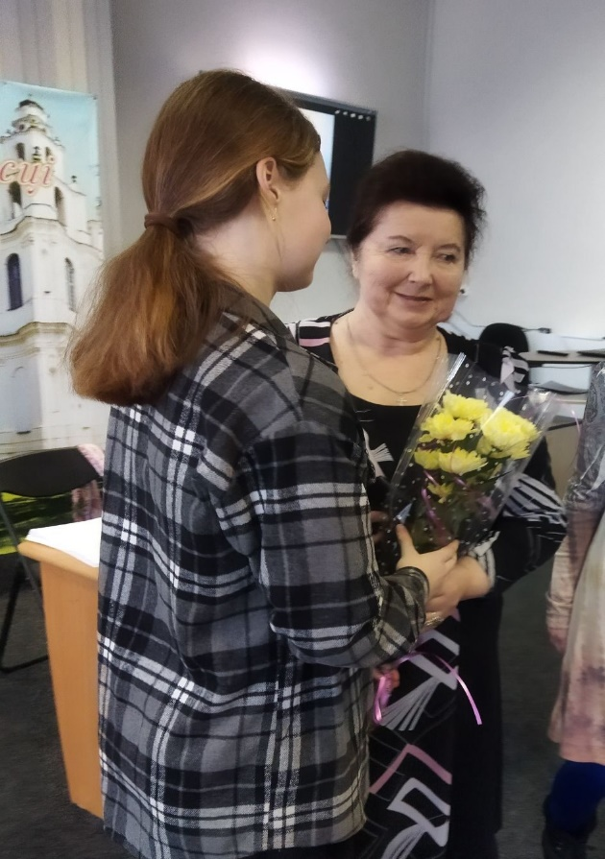
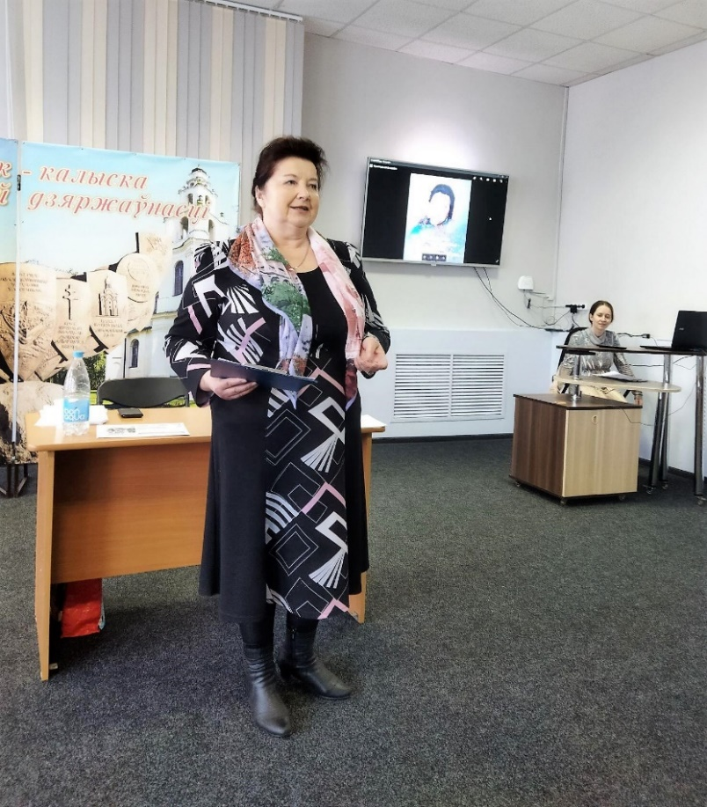

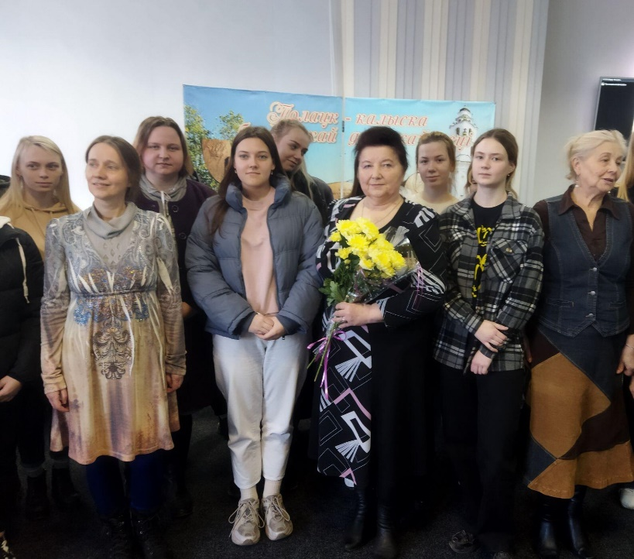

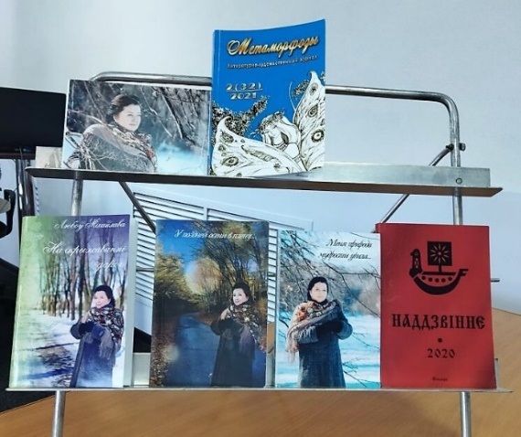

ПРИЛОЖЕНИЕ Г
Интервью с поэтессой Л.Н. Михайловой
(22.03.2022 г.)
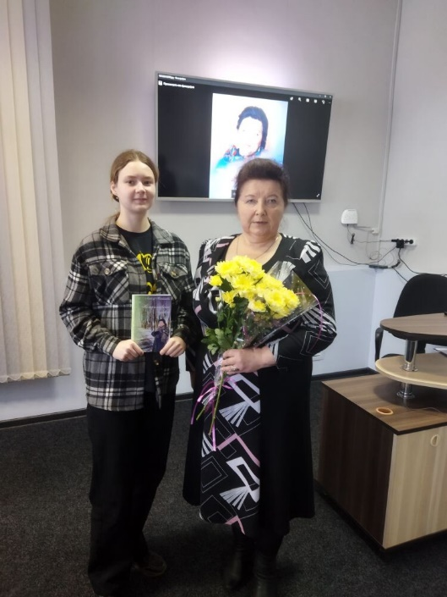
- Любовь Никоновна, известно, что Марина Цветаева не любила, когда ее называли поэтессой. «Я и в предсмертной икоте останусь поэтом!»..- говорила она. А как называть Вас: поэт или поэтесса?

- «Наддвинка»! Долгое время я стеснялась себя называть поэтессой или поэтом, считая себя дилетанткой. Скорее всего – поэтесса.

- Расскажите, пожалуйста, историю Ваших первых стихотворений. Как появилось желание записать свои чувства и мысли в стихотворной форме?

- Первое стихотворение было написано в 4 классе, посвящено оно было мальчику, к которому я питала симпатию. История эта описана в одном из моих рассказов. Долгие годы стихи писала для себя. Обратиться к поэзии более серьезно, как к живому источнику, дающему силы, помог серьезный переломный момент в моей жизни. Именно он помог мне взглянуть на жизнь по-новому и оценить по-другому все то, что происходит вокруг меня. Однажды я показала свои стихи библиотекарям ПГАЭК, и они посоветовали мне издать небольшую книгу. Так появился мой маленький самиздатовский сборник стихов под названием «Время сирени».
- Чьё творчество служит ориентиром для Вас? Назовите Ваших любимых писателей и поэтов.
- Мне трудно остановиться на одном – двух именах… Вообще любовь к литературе была заложена во мне еще в детстве. Бабушка моя Надежда Ивановна знала наизусть почти все сказки братьев Гримм и Пушкина, и, благодаря ей, я их узнала раньше, чем научилась читать. Много читала в детстве. Прекрасная библиотека была в Даугавпилсском педагогическом институте, где я училась, и я ночи напролет читала Виктора Гюго, Джека Лондона, Джеймса Олдриджа и все, что приносили студенты филфака. До сих пор люблю английскую классическую литературу. Тетя моя, Михайлова Александра Сергеевна, привила мне любовь к поэзии Сергея Есенина. Помню, она привезла мне томик его стихов, и я все их выучила наизусть. Позже познакомилась с поэзией И. Бунина, А. Фета, А. Ахматовой. Люблю творчество Михаила Булгакова, особенно его роман «Мастер и Маргарита». Читаю книги Виктории Федоровой, Крестовского, Коэльо, Бориса Акунина.
- Какие темы Вам ближе всего?
- У меня есть стихотворения разной тематики. Мир чувств, переживаний – все, чем живет и полнится моя душа, я пытаюсь раскрыть в своих стихах. Но главной в своем творчестве я считаю тему природы: она близка мне по своей глубинной сути. Мне хочется передать в стихах восторг от красоты весеннего леса, падающей осенней листвы, первых весенних цветов, волшебного зимнего утра, пламенеющего заката, пения птиц на заре весной.
- Какое-то время Вы жили в Прибалтике, потом в России. Природа везде одинаковая или всё-таки на родине она иная?
- Лучше белорусского Поозерья места нет! На родине все свое, знакомое с детства, близкое сердцу, тут кажется родным каждая травинка, каждое деревце на речушке. Тут все связано с дорогими тебе воспоминаниями: это деревце посадила мама, в этот лесок ходила за ягодами и грибами, на этом поле собирала полевые цветы… Помню, как возвращалась домой с Западной Сибири… Не могла дождаться момента, когда увижу родные места и почувствую себя по-настоящему дома, попробую нашего хлеба.
- Во многих Ваших стихотворениях представлены образы деревьев, кустарников нашего края. Почему именно деревья (лес, сад) часто служат для Вас источником вдохновения? Что в них такого особенного?
- Иначе быть не может. Полотчина не только озерный край, особый колорит нашей местности придают леса, рощи, аллеи. Без них невозможно представить себе мою родину. Фариновский лес – самое лучшее место для моей уставшей души и тела, источник вдохновенья и жизненных сил, поэтому мы с подругой очень часто прогуливаемся по лесным тропинкам. С деревьями у меня особый контакт, я чувствую ауру леса и каждого отдельного дерева… У всех славян, наверное, особое отношение к деревьям, заложенное еще генетически. С ними связано много поверий, преданий, обрядов, их наделяли характером, душой, магическими свойствами. Все это тоже живет со мной и во мне.
- Вы описываете деревья в разные поры года. И всё-таки в какое время года они привлекают Вас как поэта больше всего?
- Я не очень хорошо переношу жару. Больше всего люблю раннюю осень и зиму. Мне трудно это объяснить, но есть что-то волшебное, таинственное в том, как выглядят деревья в ярком осеннем или торжественном зимнем нарядах. В других широтах люди лишены возможности наблюдать такую красоту.
- Мы проанализировали стихотворения, опубликованные в Ваших сборниках, и сделали вывод, что чаще всего в Вашем творчестве встречается образ березы. Это Ваше любимое дерево?
- Да, береза – мое любимое дерево. Как можно не любить березку? Ее тонкий стан, нежные веточки, неприхотливость никого не оставят равнодушными. Кроме того, берёза – обрядовое дерево, с ней связано много народных примет, преданий. А ещё я очень люблю сосну. Я считаю, что береза и сосна…– особые деревья, светлые, от них положительная энергетика ощущается.
- По образованию Вы биолог, долгие годы преподавали биологию в школе. Эта наука каким-то образом повлияло на Ваше творчество?
- Безусловно! Биология – наука о жизни, она дала мне знания, которые помогли быть ближе к природе, лучше её понимать и любить. Биология была любимым предметом в школе, а раздел ботаники…– в институте, я даже писала по ней дипломную работу. То, что я биолог по образованию, дает мне основания утверждать, что человек – неотъемлемая часть той среды, где он родился, что жизнь людей и растений, деревьев, животных взаимосвязаны. Я, как никто другой, понимаю, что человек может быть в полной мере счастлив только тогда, когда он находится в гармонии с природой родной края.
- Благодарю Вас за интересную и содержательную беседу!

ПРИЛОЖЕНИЕ Д
Результаты анкетирования среди учащихся 9 – 11 классов
«Знакомы ли вы с современной поэзией родного края?»
Участвовали 29 респондентов. Дата проведения – 15.03.2022 г.

1.…Можете ли вы утверждать, что знакомы с творчеством современных поэтов Полотчины?
Знаком – 1
Поверхностно – 10
Не знаком – 18

2. Знакомо ли вам имя поэтессы Л.Н. Михайловой?
Да – 17
Слышал, но не знал, кто это – 7
Нет - 5

3. Приходилось ли вас читать (слышать) произведения Л.Н.…Михайловой?
Да – 19
Нет - 10

4. Известно ли вам, что в школьной библиотеке имеются сборники стихов поэта-земляка Л.Н. Михайловой?
Да – 11
Нет - 18

ПРИЛОЖЕНИЕ Е
Частотный список дендронимов, употребленных
в поэтических сборниках Л.Н. Михайловой
«Меня природа мудрости учила», «У поздней осени в плену»
Дендронимы | № пп | Название стихотворения | Ссылка
Листья  (листопад) | 1.  2.  3.  4.  5.  6.  7.  8.  9.  10.  11.  12.  13.  14.  15.  16.  17.  18.  19.  20.  21.  22.  23.  24.  25. | «Березка у околицы»  «В прошлый вечер порой листопада…»  «Грусть»  «Зимний лес»  «Золото осеннее»  «Иллюзия»  «Как много мрачных дней в унылом ноябре…»  «Листопад»  «Любовный дурман»  «Май – пора цветения…»  «Мечта о лете»  «Не берусь судить…»  «Осень»  «Осеннее настроение»  «Осенний вальс»  «Осенний листок»  «Природа рисует»  «Пушкинская осень»  «Родные просторы»  «Романс»  «Улыбка осени»  «У поздней осени в плену»  «Уходит осень»  «Я слушаю природы голоса…»  «Я стихи напишу о весне…» | [1, с. 34]  [2, с. 20]  [2, с. 18]  [1, с. 43]  [1, с. 40]  [4, с.103]  [2, с. 21]  [2, с. 11]  [1, с. 27]  [2, с. 44]  [1, с. 31]  [1, с. 16]  [1, с. 70]  [1, с. 69]  [2, с. 12]  [2, с. 16]  [2, с. 9]  [1, с. 76]  [1, с. 72]  [1, с. 141]  [1, с. 39]  [2, с.157]  [1, с. 50]  [1, с. 24]  [1, с. 23]
Собиратель-ный образ деревьев (лес, сад, роща, дубрава, сквер) | 1.  2.  3.  4.  5.  6.  7.  8.  9.  10.  11.  12.  13.  14.  15.  16.  17.  18. | «А мне милее зимние картины»  «Весна любви»  «В лесу зимой»  «Зима»  «Зима»  «Зимняя сказка»  «Купальская ночь»  «Лес зимой»  «Моё Поозерье»  «Первый подснежник»  «Пока живу…»  «Пою я гимн тебе, моя Земля…»  «Прогулка»  «Прогулка»  «С любовью в сердце»  «Сон-трава»  «Улыбка осени»  «Я выбираю радугу» | [1, с. 37]  [1, с. 188]  [2, с. 34]  [1, с. 42]  [1, с. 55]  [1, с. 56]  [1, с. 30]  [1, с. 54]  [2, с. 7]  [1, с. 79]  [1, с.11]  [1, с. 20]  [1, с. 75]  [1, с. 81]  [1, с. 67]  [2, с. 71]  [1, с. 39]  [1, с. 46]
1. Береза | 1.  2.  3.  4.  5.  6.  7.  8.  9.  10.  11.  12.  13.  14.  15.  16.  17.  18.  19.  20.  21.  22.  23.  24.  25.  26.  27.  28.  29.  30.  31.  32. | «Береза в легком сарафане…»  «Березка у околицы»  «Березке»  «Весенний дождь»  «Ветер треплет соснам гриву»  «Вехи памяти»  «Ворвется в кроны золотые ветер…»  «В старом парке»  «Две подружки»  «Зима пришла»  «Зимнее настроение»  «Зимняя сказка»  «Золото осеннее»  «Из заснеженных далей…»  «Конец августа»  «Любовный дурман»  «Моей дочери Леночке в День рождения»  «Моя Беларусь»  «Нежные цветы»  «Осень вновь преобразила…»  «По дороге в Витебск»  «Последняя встреча»  «Пушкинская осень»  «Родине»  «Родные просторы»  «Среди ажура белоствольного берез»  «Улыбка осени»  «Фариново»  «Художник-природа»  «Что за дивное чудо – березка…»  «Я останусь в своей стихотворной строке…»  «Я пыль дорожную рукой с лица смахну…» | [3, с.133]  [1, с. 34]  [1, с. 30]  [4,с. 100]  [2, с. 41]  [1, с. 15]  [2, с. 14]  [1, с. 66]  [1, с. 63]  [2, с. 24]  [1, с. 52]  [2, с. 28]  [1, с.40]  [1, с. 51]  [2, с. 54]  [1, с. 27]  [2, с. 125]  [1, с. 17]  [1, с. 29]  [2, с. 10]  [1, с. 164]  [1, с. 191]  [1, с. 76]  [1, с. 19]  [1, с. 72]  [4, с. 96]  [1, с. 39]  [4, с.106]  [2, с. 8]  [3, с. 132]  [1, с. 132]  [3,с. 133]
2. Сосна | 1.  2.  3.  4.  5.  6.  7.  8.  9.  10.  11.  12. | «А мне милее зимние картины»  «Ветер треплет соснам гриву»  «Две сосны - две сестры в старом парке…»  «Забытый сон»  «Закружила метель не на шутку…»  «Зимний лес»  «Зимняя сказка»  «Зимушка-зима»  «Лес зимой»  «С природой наедине»  «Фариново»  «Явление весны» | [1, с. 37]  [2, с. 41]  [2, с. 23]  [2, с. 145]  [2, с. 26]  [1, с. 43]  [1, с. 52]  [2, с. 25]  [1, с. 54]  [1, с. 36]  [4, с. 106]  [1, с. 77]
3. Клен | 1.  2.  3.  4.  5.  6.  7.  8.  9.  10.  11. | «Ах, как жаль: Вы судьба не моя…»  «Весенний дождь»  «Всё не вечно…»  «В старом парке»  «Гроза в мае»  «Листопад»  «Любовь в моей душе живет…»  «Непогода»  «Осенние дожди»  «Поздний сюрприз»  «Я еду в Дубровку» | [2, с. 169]  [1, с. 49]  [1, с. 114]  [1, с. 66]  [2, с. 42]  [2, с. 11]  [1, с. 168]  [1, с. 53]  [2, с. 13]  [2, с. 15]  [1, с. 178]
4. Ель | 1.  2.  3.  4.  5.  6.  7.  8.  9. | «В лесу зимой»  «Елочке»  «Зима»  «Зимняя сказка»  «Из заснеженных далей…»  «Лес зимой»  «Моей дочери Леночке в День рождения»  «Начало зимы»  «Подснежники» | [2, с. 34]  [1, с. 68]  [1, с. 42]  [2, с. 28]  [1, с. 51]  [1, с. 54]  [2, с. 125]  [1, с. 41]  [1, с. 25]
5. Сирень | 1.  2.  3.  4.  5.  6.  7.  8.  9. | «Воспоминание»  «Любовь в моей душе живет…»  «Любовь последняя»  «Свидание»  «Сирень»  «Сирень цветет»  «Трепетно внемлю»  «Ягодки»  «Я стихи напишу о весне…» | [1, с. 62]  [1, с. 168]  [1, с. 148]  [1, с. 135]  [4, с. 206]  [2, с. 70]  [4, с. 101]  [1, с. 177]  [1, с. 23]
6. Яблоня | 1.  2.  3.  4.  5.  6. | «Воспоминание»  «Закружила весна»  «К дочери»  «Мелодия весны»  «Муравьиная жизнь»  «Сады торопит май цветением…» | [1, с. 62]  [1, с. 60]  [1, с. 184]  [2, с. 39]  [2, с. 46]  [2, с. 45]
7. Калина | 1.  2.  3.  4.  5. | «Август. Солнце на закате…»  «В лесу зимой»  «Зима пришла»  «Конец августа»  «Одинокая женщина» | [2, с. 53]  [2, с. 34]  [2, с. 24]  [2, с. 54]  [1, с. 138]
8. Рябина | 1.  2.  3.  4. | «Мороз трещит, зима лютует…»  «Моя Беларусь»  «Начало зимы»  «Пушкинская осень» | [1, с. 47]  [1, с. 17]  [1, с. 41]  [1, с. 76]
9. Черемуха | 1.  2.  3.  4. | «В далеком прошлом»  «Воспоминание»  «Не возвращай мне ту весну»  «Сады торопит май цветеньем…» | [1, 167]  [1, 62]  [1, с. 189]  [2, с. 45]
10. Ива | 1.  2.  3.  4. | «В мире обилие серого цвета…»  «Гармония»  «У реки»  «Ушача-река…» | [3, с.128]  [2, с. 50]  [1, с. 58]  [2, с. 47]
11. Тополь | 1.  2.  3. | «Весенний дождь»  «Зима»  «Зов сердца» | [4, с. 103]  [2, с. 115]  [1, с. 42]
12. Осина | 1.  2. | «Иллюзия»  «Явление весны» | [4, с. 17]  [1, с. 77]
13. Верба | 1. | «Ветер треплет соснам гриву» | [2, с. 41]
14. Слива | 1. | «Первый снег» | [2, с. 22]
15. Груша | 1. | «Муравьиная жизнь» | [2, с. 46]
16. Жасмин | 1. | «Поселите меня в Вашей гордой душе» | [1, с. 190]

ПРИЛОЖЕНИЕ Ж
Деревья, символизирующие в славянском мире
женское и мужское начала
Классификация | Деревья | Символика дерева  в народном представлении | Энергетическое влияние  на человека
Деревья, символизирующие женское начало | Береза | Символ света, чистоты, женственности | Дает человеку поддержку его рода; способна подпитать положительной энергией, силой, нормализовать психологическое состояние.
 | Рябина | Символ проницательности и силы | Обостряет восприятие и развивает дар предвидения, эффективное средство от сглазов, порчи и других видов энергетических поражений.
 | Калина | Символ  женственности, зрелости и плодородия | Воспринималась как живой оберег, защищающий от бед, напастей и злых людей.
 | Сосна | Символ долголетия, духовного роста, процветания | Считается женским донором, способна подпитать энергией, восстановить иммунную систему, снять усталость.
 | Ель | Символ бессмертия и вечной жизни | Избавляет от депрессии, продлевает жизнь и наполняет ее мудростью, принимает на себя все беды и несчастья.
 | Яблоня | Символ семейного счастья и благополучия | Способствует сохранению любви и гармонии в семье, появлению потомков и привлечению материального достатка, служит девушке наставником в выборе суженого, не позволяет совершить непоправимые ошибки молодости.
 | Груша | Символ долговечности, материнства и любви | Способна наделить человека открытостью и  коммуникабельностью
 | Ива | Символ  стойкости,  обновления, преодоления неблагоприятных обстоятельств | Помогает женщинам залечить душевные раны и расстаться с переживаниями, у нее можно попросить помощи, если не хватает уверенности в себе или не получается примириться с происходящим.
 | Сирень | Символ расцвета, свежести, молодости | Олицетворяет мягкость, красоту, снимает раздражение, под ее влиянием человек принимает более обдуманные решения, менее резко высказывают свои мысли.
 | Жасмин | Символ грации, элегантности | Считается цветком Девы Марии; пробуждает чувственность, укрепляет супружеский союз; нормализует эмоциональное состояние, повышает уверенность в собственных силах и самооценку.
Деревья, символизирующие мужское начало | Клен | Символ мира, спокойствия и преданной любви | Преобразовывает отрицательную энергию в позитивную; избавляет от стресса, прибавляет силы, помогает обрести душевное равновесие и избавиться от бурлящих страстей.

Остальные деревья обладают универсальными свойствами, одинаково влияющими как на женскую, так и на мужскую судьбу.
Примечание. В данной таблицы представлены только те деревья, которые встречаются в творчестве Л.Н. Михайловой.

ПРИЛОЖЕНИЕ З
Цитатный тезаурус «Дендронимы в поэзии Л.Н. Михайловой»
Средства выразительности | Примеры из сборников «Меня природа мудрости учила», «У поздней осени в плену»,  альманахов «Мiж крутых берагоў» и «Наддзвiнне» | Ссылки на источники
Прямое значение слов | 1.. «порой листопада»  2. «зеленая хвоя»  3. «шелест весенней листвы»  4. «цветущие сады»  5. «простые русские березы»  6. «березы в легком инее стоят»  7. «под густой сосной»  8. «под снегом ветви все прогнули»  9. «с березкой молодой»  10. «край березовый»  11. «край сосновый»  12. «свежей зелени»  13. «лес густой»  14. «старый сад»  15. «в весеннем сосновом бору»  16. «низко ива склонилась над тихой рекой»  17. «кисти рябин»  18. «у нас уже все яблони в цвету» | [1, с. 34]  [1, с. 43]  [1, с. 24]  [1, с. 46]  [1, с. 15]  [2, с. 28]  [2, с. 25]  [2, с. 34]  [4, с. 100]  [4, с. 106]  [4, с. 106]  [1, с.29]  [1, с. 30]  [1, с. 55]  [2, с. 71]  [2, с. 50]  [1, с. 47]  [1, с. 184]
Метафоры | 1.. «и румянятся картинно ягоды калин»  2. «припудрил он [снегопад] калины гроздья»  3. «модницы-ели»  4. «яркая зелень» (о листве)  5. «шаль разноцветья»  6. «расписав акварелью листву»  7. «шелк зеленый на солнце сияет»  8. «желтою прядью березовой ветки»  9. «ветки берез в серебре»  10. «ветки кленов в серебре»  11. «ветки сирени в лучах серебрятся»  12. «золотым дождем»  13. «золотые листья у берез»  14. «золото листьев» - 2 раза  15. «золото берез» - 2 раза  16. «листья ярким золотом на ветру горят»  17. «золото осеннее в косах у берез»  18. «шуршащих листьев золотой ковер»  19. «клены багрянцем одеты»  20. «рябин неугасающий костер»  21. «шуршит разноцветный ковер»  22. «разноцветным узором ковра»  23. «ярким ковром»  24. «с ковром, шуршащим бурой жухлою листвой»  25. «символ её [жизни] – оторвавшийся с дерева лист»  26. «листвой своей сверкают обновленной»  27. «листьев кружащий полет»  28. «березовый вальс»  29. «листья кленов в ритме вальса / К долу медленно летят»  30. «шёпот листвы»  31. «осенняя прохлада листопада» - 2 раза  32. «осень улыбнулась листопадом, …нагих ветвей печально-грустным взглядом»  33. «деревья-исполины»  34. «девичий стан» (о березе)  35. «осины роскошный наряд»  36. «убор их ситцевый из летних грёз» (о березе)  37. «сосен строй в уборах дивных»  38. «в убранстве пышном снега / Леса кругом стоят»  39. «ажуром цвета изумруда / Сверкает праздничный наряд…» (о березе)  40. «среди ажура белоствольного берез…»  41. «засверкают ажурные ветки берез / В легком инее зимних рождественских грез»  42. «сарафан с воланами, словно на показ» (о ели)  43. «в горностаевых шубах все сосны и ели»  44. «шапки их обновляет снежок»  45. «ветер … косы путает берез»  46. «ветер треплет соснам гриву»  47. «зеленая дымка листочков»  48. «навеяло…запахом сирени о любви былой»  49. «в душе моей сирень цветет»  50. «мрак ельника топорщится мохнато»  51. «в величии застыли ели»  52. «в заснеженном царстве» - 2 раза  53. «белых яблонь метель» | [2, с. 53]  [2, с. 24]  [1, с. 25]  [1, с. 31]  [1, с. 70]  [2, с. 11]  [3, с. 132]  [2, с. 54]  [1, с. 72]  [1, с. 168]  [1, с. 135]  [1, с. 40]  [1, с. 191]  [1, с. 70],  [1, с. 69]  [1, с. 76]  [1, с. 39]  [1, с. 40]  [1, с. 40]  [1, с. 76]  [1, с. 114]  [1, с. 76]  [1, с. 70]  [2, с. 11]  [1, с. 69]  [1, с. 39]  [4, с. 103]  [2, с. 42]  [2, с. 11]  [1, с. 164]  [1, с. 50]  [1, с. 72]  [1, с. 16],  [1, с. 76]  [1, с. 39]  [2, с. 34]  [1, с. 164]  [4, с. 17]  [2, с. 41]  [1, с. 52]  [1, с. 42]  [3, с. 133]  [1, с. 29]  [1, с. 52]  [1, с. 68]  [1, с. 54]  [3, с. 132]  [2, с. 41]  [2, с. 14]  [1, с. 164]  [1, с. 62]  [1, с. 168]  [2, с. 34]  [2, с. 28]  [1, с. 42]  [1, с. 54]  [1, с. 60]
Олицетворения | 1.. «хвоя под снегом / Застыла в рождественском сне»  2. «уютно дремлют в зимней колыбели» (ели)  3. «сосны и ели… дремлют в лесной колыбели»  4. «дремлют ели в тиши, наклонивши чалмы»  5. «листочки… о любви говорят»  6. «осенний листок…расставшись с деревом, тужил»  7. «береза в легком сарафане качает ветки на ветру»  8. «Она в печали, одинокая, / Стоит, сверкая серебром», «стоит березка… в депрессии, иль от бессонницы, иль грусть о чем-то затаив», «задумалась ль о чем»  9. [тополь] «в компании с березкой молодой»  10. «Ворвется в кроны золотые ветер, / расчешет кроны трепетных берёз»  11. [Березы] «застыли, словно в карауле, / И облик их печально строг», «помнят тех солдат…»  12. «и березка склонялась к нему [клёну], / Вместе легче и в холод, и в тьму», «так, обнявшись, всю жизнь простоят»  13. «Две подружки, две березки, стройный стан - / И у каждой свой нарядный сарафан», «разговор они ведут между собой», «судачат, словно кумушки, вдвоем»  14. «Березка с грустью наблюдает картину дивную кругом»  15. «Березы под ноги сыплют свой убор, / Расстилая  праздничный золотой ковер», «и стоит березонька… / нас пленяя-радуя красотой своей»  16. «У ветра с березкой случился роман», «березка  оделась в сережки свои, / Надела весенний зеленый  наряд, / Шелка изумрудом на солнце горят»  17. «ветер треплет им прическу» (о березе)  18. «Ты весной распускаешь сережки / Изумрудный одев сарафан» (о березе)  19. «две сосны - две сестры», «словно обнявшись, стоят… руки-ветки друг дружке накинув», «берегут свой покой и уют»  20. «…замерзшие сосны, / Наверное, мечтают о теплой весне»  21. «мороз расшил их кроны бахромой снежинок»  22. «в мае нежданно заглянет в оконце» (о сирени)  23. «И даже грустный клен приободрился, / Стряхнув с себя груз старины седой»  24. «тополь мой у дома ждет»  25. «клены грустные в небо глядят»  26. «калины куст… продрог»  27. «Он [клен] в березку, конечно, влюблен», «нежно ветки свои распростер», «нежно в бурю ее обнимал», «так, обнявшись, всю жизнь простоят»  28. «зеленью своей, омытые дождем, гордятся клены»  29. [осень] «нарядила все клены в аллеях…»  30. «Клен озябший стучится в окошко, будто просит…»  31. «Грустит у дома одинокий клен, / Он от дождя совсем промок до нитки»  32. «И даже грустный клен приободрился, / Стряхнув с себя груз старины седой»  33. «калины куст заиндевел, продрог»  34. [осина] «озябнув, под ветром осенним дрожит»  35. «И даже тополь вдруг решил приободриться в компании с березкой…»  36. «От стужи зимней тополь, /Наверное, продрог»  37. «тополь мой у дома ждет»  38. «Умываются утром росой бархатистые яблонь листочки» | [1, с. 43]  [2, с. 28]  [1, с. 54]  [1, с. 54]  [1, с. 27]  [2, с. 16]  [3, с. 133]  [1, с. 34]  [4, с. 100]  [2, с. 14]  [1, с. 15]  [1, с. 66]  [1, с. 63]  [2, с. 24]  [1, с. 40]  [1, с. 27]  [2, с. 10]  [3, с. 132]  [2, с. 23]  [1, с. 43]  [1, с. 52]  [4, с. 101]  [1, с. 49]  [2, с. 115]  [2, с. 169]  [2, с. 34]  [1, с. 66]  [2, с. 42]  [2, с. 11]  [1, с. 53]  [2, с. 13]  [1, с. 49]  [2, с. 34]  [4, с. 17]  [4, с.103]  [2, с. 115]  [1, с. 42]  [2, с. 46]
Эпитеты | 1..«нагие ветки» («нагие ветви») - 3 раза  2. «озорной листвы»  3. «яркий листопад»  4. «салатово-нежной нарядной листвой»  5. «таинственный суровый зимний лес»  6. «леса с манящею прохладой»  7. «дивный сад»  8. «печально молчаливым грустным лесом»  9. «босоногая береза»  10. «изящные, воздушные созданья»  11. «стройных берез золотая листва»  12. «березкою стройной»  13. «березке стройной, царственно одетой…»  14. «заиндевелых стройных сосен»  15. «стройных сосен»  16. «стройная, изящная» (о ели)  17. «к березе тоненькой» - 2 раза  18. «изящных берез»  21. «волшебный край есенинских берез»  22. «мохнатых сосен»  23. «в уборах дивных»  24. «их роскошный наряд» (о соснах)  25. «красавиц сосен»  26. «пышная красавица» (о ели)  27. «величественные ели»  28. «розовых елей»  29. «клены грустные»  30. «гроздья калины огненно-красные»  31. «с ароматом пьянящим жасмина»  32. «белоснежные сливы / …элегантны, лучисты, красивы»  33. «серые ивы» | [1, с. 69],  [1, с. 34],  [1, с. 39]  [2, с. 44]  [1, с. 76]  [1, с. 23]  [1, с. 37]  [1, с. 20]  [1, с. 75]  [1, с. 39]  [1, с. 34]  [2, с. 28]  [1, с. 17]  [1, с. 132]  [2, с. 8]  [1, с. 37]  [2, с. 25]  [1, с. 68]  [1, с. 19]  [3, с.133]  [1, с. 132]  [1, с. 76]  [1, с. 52]  [1, с. 52]  [1, с. 54]  [1, с. 77]  [1, с. 68]  [1, с. 42]  [1, с. 41]  [2, с. 169]  [2, с. 54]  [1, с. 190]  [2, с. 22]  [3, с. 128]
Сравнения | 1.. «стоят, как часовые, в карауле» (о березах)  2. «как невесты, чистоту тая» (о березах)  3. «выгибают стволы, словно спины»  4. «сизым облаком» (о сирени)  5. «светлым облаком пушистым кроны верб невдалеке…»  6. «как королевы» (о ели)  7. «деревья как призраки»  8. «свечкой у дорог» (о тополе)  9. «как странный призрак у моей калитки» (о клене) | [2, с. 34]  [2, с. 28]  [2, с. 23]  [2, с. 70]  [2, с. 41]  [2, с. 28]  [2, с. 35]  [2, с. 115]  [2, с. 13]
Уменьшительно-ласкательные суффиксы | - «Березка» | [1, с.19]  [1, с.27]  [1, с. 30]  [1, с. 34]  [2, с. 10]
 | 2. «листочки», «листок»  3. «елочке» | [1, с. 27]  [2, с. 16]  [1, с. 68]

Приложение И
Внеклассное мероприятие «Меня природа мудрости учила…»,
посвященное творчеству поэта-земляка Л.Н. Михайловой
Цель: воспитывать любовь к родному краю и природе на основе творчества поэта-земляка Л.Н. Михайловой.
Ход мероприятия
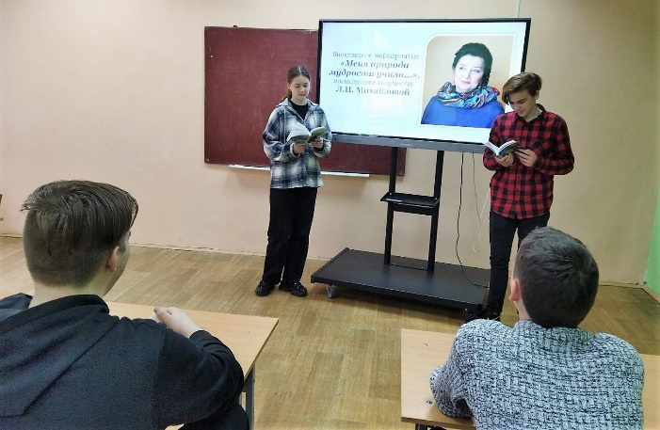
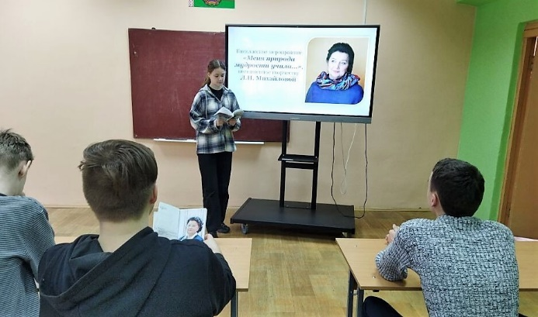
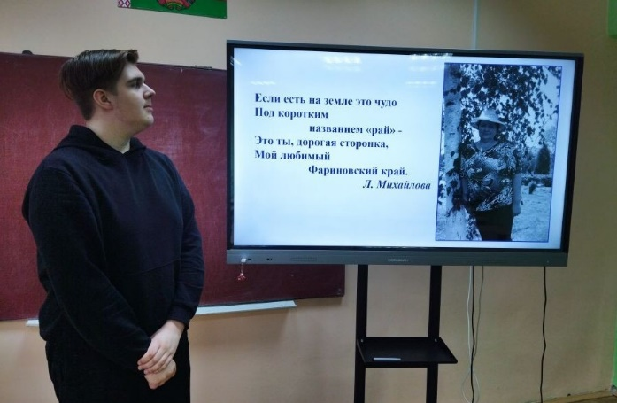
Чтец 1. (на фоне спокойной музыки)
Если есть на земле это чудо
Под коротким названием «рай» -
Это ты, дорогая сторонка,
Мой любимый Фариновский край.
Край березовый, светлый, сосновый,
Край цветущих лугов и полей,
Где так громко, заливисто-звонко,
Будит утром зарю соловей,
Где в туманных предутренних росах
Заблудилась Ушачка-река.
К ней зовет меня сердце вернуться
Из не милого мне далека.

Ведущий 1. Автор этих строк – Любовь Никоновна Михайлова, наша землячка, поэтесса, чье творчество пронизано искренней любовью к удивительной природе Полоцкого края, к нашей малой родине.
Ведущий 2. Для нас Любовь Никоновна особый человек, ведь 20 лет она проработала в Фариновской средней школе учителем биологии. Ее ученики постоянно выходили победителями в конкурсах, олимпиадах всех уровней и даже получили диплом Международной Республиканской выставки за
достижения в юннатской работе. А в 1995 году талантливому педагогу присвоили звание «Выдатнiк адукацыi Рэспублiкi Беларусь». Свою педагогическую деятельность Любовь Никоновна продолжила в СШ № 8 г. Полоцка, затем в Полоцком государственном аграрно-экономическом колледже. Будучи на пенсии, какое-то время опять поработала в нашей школе.
Ведущий 1. Как так получилось, что учитель биологии стал поэтом? По словам Любови Никоновны, ее всегда привлекала литература. Любимыми писателями она считает Михаила Булгакова, Бориса Пастернака, Бориса Акунина, Брэдбери, Коэльо. Знает наизусть многие стихотворения Сергея Есенина, Афанасия Фета, Анны Ахматовой. В 2013 году в жизни Любови Никоновны наступает новый этап: ее приняли в народное литературное объединение «Наддзвiнне» - одно из самых авторитетных в стране. На сегодняшний день вышли два сборника стихов Л.Н. Михайловой: «Меня природа мудрости учила», «У поздней осени в плену», и готовятся к печати ещё два сборника.
Ведущий 2. Главная цель любого поэта – это стремление своим творчеством помочь людям стать духовно богаче. Стихотворения Л.Н. Михайловой отличаются широким диапазоном – от гражданских мотивов до личных переживаний. Но особое место занимает волнующая тема любви к родному краю.

Ведущий 1. Любовь к Родине – важнейшее чувство для каждого человека. У взрослого это чувство подобно большой реке: жизненный опыт расширяет понятие Отечество до границ всей страны. Но у каждой реки есть исток, маленький ключик, с которого все начинается. Чувство малой Родины со своим особым обликом, со своей, пусть самой скромной и непритязательной красотой, появляется у человека в детстве, в пору памятных на всю жизнь впечатлений ребячьей души, и с нею, с этой личной Родиной, он приходит с годами к Родине большой, которая для всех одна. Своим творчеством Любовь Никоновна утверждает: свет отчего дома, знакомые и родные места согревают душу человека и освещает его путь всю жизнь.
Чтец 2. Я пыль дорожную рукой с лица смахну,
Босые ноги в воду окуну,
Спугну волною отраженную звезду,
К родным истокам сердцем припаду.
К березке тоненькой, что во поле, прильну,
Чтоб ощутить всем сердцем глубину
Любви к родным местам, родным полям,
Которые вовек я не предам.
Чтец 3. Пою я гимн тебе, моя Земля, –
Всей красоте твоей необозримой.
Благоговенье в сердце затая,
Пою я гимн тебе – Земле любимой!
Пусть будет вечно радовать мой взор
Леса твои с манящею прохладой,
И заливных лугов цветной узор,
И волшебство ночного звездопада,
Теченье полноводны гордых рек:
Двины, и Немана, И Припяти прекрасных,
Широких пашен, и полей разбег,
И синь в глазах озер под небом ясным.
Пусть колосится рожь и лен цветет,
Деревни славятся богатым караваем,
И песни в праздники народ поет
О счастье и родном цветущем крае.
Демонстрируются видеозапись с литературной встречи с поэтом
(Л.Н. Михайлова читает стихотворение «Мое Поозерье»)
Ведущий 1. «Любовь к родной стране невозможна без любви к её природе», – считал К.Г. Паустовский. Любовь к природе своей малой родины проходит через все творчество Л.Н. Михайловой. Как признается она сама, «эта тема ей близка по своей глубинной сути». А природа нашего края невероятно красива. Она очаровывает нас шелестом луговых трав, звонкой песней небольшой речки Ушача, ароматом черемух, красотой белоствольных берез. Все это автор стремится передать в своих стихах. Вслушайтесь в эти строки, и вы, безусловно, узнаете места, знакомые и близкие и вам тоже.
Демонстрируются слайды с изображением пейзажей Полотчины.
Чтец 2. Березка в легком сарафане
Качает ветки на ветру,
И солнце теплыми лучами
Играет в листьях поутру.
Ажуром тонким, изумрудным,
Сверкает праздничный наряд,
И птичьи трели мелодично
В ней упоительно звучат.
Чтец 3. Две сосны – две сестры в старом парке
Рядом, словно обнявшись, стоят,
Руки-ветви друг дружке накинув,
Кроной пышной под ветром шумят,
Выгибают стволы, словно спины, -
Разгуляться ветрам не дают…
Две сосны – две сестры в старом парке
Берегут свой покой и уют.
Чтец 4. Стою на берегу реки,
Смотрю на перекат,
Как волны, быстры и легки,
По камушкам скользят.
Переливается поток,
На солнышке блестит.
Двины-красавицы приток
Навстречу к ней спешит…
Из малых тайных родников –
И пусть не глубока –
Извивом вдаль средь ивняков
Бежит моя река.
Ведущий 2. У природы любое время года прекрасно, удивительно, неповторимо. Пройдем по поэтическим страницам Любови Никоновны и насладимся первыми весенними цветами и звуками, солнечным летним днем и пением птиц, шуршанием золотой листвы под ногами и чистым морозным зимним воздухом.

Чтец 5. И осень может сказкой оказаться,
Когда окрасит скверы акварелью –
И ветер в кронах зазвучит свирелью,
И ты начнешь невольно улыбаться
Прохладной тихой солнечной погоде,
Что подарило щедро бабье лето,
Березке стройной, царственно одетой,
И… умиротворению в природе.
Чтец 6. У Пушкина была любимой осень,
А мне милей красавица-зима:
Наряд заиндевелых стройных сосен
И озорных снежинок кутерьма…
Морозная погода мне милее,
Не зря же родилась я в феврале,
Когда заря морозная, алея,
Автографы писала на стекле.
Люблю я эти зимние картины:
Таинственный суровый зимний лес,
Сверкающие инеем равнины –
Пейзаж волшебный из страны чудес.
А как приятно с улицы, с мороза,
Вновь ощутить волшебное тепло
И, погрузившись в сладостные грезы,
Смотреть, как город снегом занесло!
Чтец 7. Ах, как долго ждала я апреля,
В стужу зимнюю и веря, и не веря,
Что весна когда-то случится,
Зацветет сирень в любимом сквере…
Звон капели слышен за окошком –
На дворе весенняя погода:
Жухлый снег капелью с крыши плачет.
Что ж нам приготовила погода?
Буйноцветье – и никак иначе!
Это ожиданье пробужденья,
Жизни праздничный расцвет весенний –
У природы снова вдохновенье…
Чтец 8. Золотом лютиков брызнуло лето,
Песня июньская иволгой спета,
Дремлет под солнцем пшеничное поле,
Пух облаков на небесном приволье.
Радость приходит, как гляну в окошко:
В лес за грибами открыта дорожка.
Ведущий 2. В этих стихах – умение чувствовать, зорко видеть, замечать то, что скрыто от взгляда ленивого и равнодушного. Прекрасное окружает человека постоянно, но его нужно научиться видеть. Видеть прекрасное могут только добрые, честные и чистые душой люди. Стихи Л.Н. Михайловой открывают нам красоту родного края, учат понимать язык природы и язык поэзии.

Сообщение учащейся о результатах исследования по теме «Дендронимы в творчестве Л.Н. Михайловой»

Демонстрируются видеозапись (Л.Н. Михайлова читает стихотворение «Новогоднее»)

Исполнение учащимся под гитару песни на слова Л.Н. Михайловой «Сады торопит май цветеньем»
Ведущий 1. Стихотворения Л.Н. Михайловой помогают открывать красоту родного края, призывают охранять всё живое, учат понимать язык природы. Поэзия - великое чудо. Но откроется оно, как и чудо, не сразу и далеко не всякому, а только человеку умному и доброму, чуткому и внимательному.
Ведущий 2. А значит, замечательные стихи Любови Никоновны закладывают нравственные основы нашего характера, делают нас лучше, мудрее, потому что человек, умеющий замечать и ценить земную красоту, уже не сможет противопоставить себя ей. Спасибо всем за внимание!

